  - Kateřina Kocourková
  - 13. 1. 2022

Pilotní data
Zatím jsem získala odpovědi od 96 respondentů (58 kompletních a 38 neúplných odpovědí).

Demografické deskriptivní tabulky:

Kolik je Vám let?
 |  | Frequency | Percent | Valid Percent | Cumulative Percent
Valid | 15 – 20 let | 1 | 1,1 | 1,7 | 1,7
 | 21 – 30 let | 47 | 49,5 | 81,0 | 82,8
 | 31 – 40 let | 9 | 9,5 | 15,5 | 98,3
 | 41 – 50 let | 1 | 1,1 | 1,7 | 100,0
 | Total | 58 | 61,1 | 100,0
Missing | 8888 | 37 | 38,9
Total |  | 95 | 100,0

Jaké je Vaše pohlaví?
 |  | Frequency | Percent | Valid Percent | Cumulative Percent
Valid | Žena | 56 | 58,9 | 98,2 | 98,2
 | Muž | 1 | 1,1 | 1,8 | 100,0
 | Total | 57 | 60,0 | 100,0
Missing | 8888 | 38 | 40,0
Total |  | 95 | 100,0

Jaké je vaše nejvyšší dosažené vzdělání?
 |  | Frequency | Percent | Valid Percent | Cumulative Percent
Valid | Základní | 2 | 2,1 | 3,5 | 3,5
 | Střední (vyučen/bez maturity) | 4 | 4,2 | 7,0 | 10,5
 | Střední s maturitou | 22 | 23,2 | 38,6 | 49,1
 | Vyšší odborné | 2 | 2,1 | 3,5 | 52,6
 | Vysokoškolské | 27 | 28,4 | 47,4 | 100,0
 | Total | 57 | 60,0 | 100,0
Missing | 8888 | 38 | 40,0
Total |  | 95 | 100,0

Kolik obyvatel má obec/město, ve které(m) žijete?
 |  | Frequency | Percent | Valid Percent | Cumulative Percent
Valid | 1 - 10 000 | 16 | 16,8 | 28,1 | 28,1
 | 10 001 - 50 000 | 14 | 14,7 | 24,6 | 52,6
 | 50 001 - 90 000 | 3 | 3,2 | 5,3 | 57,9
 | Více než 90 000 | 24 | 25,3 | 42,1 | 100,0
 | Total | 57 | 60,0 | 100,0
Missing | 8888 | 38 | 40,0
Total |  | 95 | 100,0

Jak se průměrně často účastníte dokončeného obchodu?
 |  | Frequency | Percent | Valid Percent | Cumulative Percent
Valid | Každý měsíc | 20 | 21,1 | 24,7 | 24,7
 | Častěji než dvakrát ročně | 26 | 27,4 | 32,1 | 56,8
 | Alespoň jednou za půl roku | 12 | 12,6 | 14,8 | 71,6
 | Alespoň jednou ročně | 13 | 13,7 | 16,0 | 87,7
 | Méně než jednou za rok | 10 | 10,5 | 12,3 | 100,0
 | Total | 81 | 85,3 | 100,0
Missing | 8888 | 14 | 14,7
Total |  | 95 | 100,0

Descriptive Statistics
 | N | Minimum | Maximum | Mean | Std. Deviation
[Úspora peněz (na Vinted lze najít levnější oblečení než v klasických obchodech)] Jak jsou pro váš důležité níže uvedené důvody k obchodování na Vinted? | 70 | 1 | 5 | 3,59 | 1,346
[Nalezení zboží, které je jinde těžko k sehnání (například starší kolekce)] Jak jsou pro váš důležité níže uvedené důvody k obchodování na Vinted? | 70 | 1 | 5 | 3,54 | 1,411
[Recyklace oblečení] Jak jsou pro váš důležité níže uvedené důvody k obchodování na Vinted? | 71 | 1 | 5 | 3,48 | 1,403
[Environmentální udržitelnost] Jak jsou pro váš důležité níže uvedené důvody k obchodování na Vinted? | 71 | 1 | 5 | 3,32 | 1,556
[Finanční zisk] Jak jsou pro váš důležité níže uvedené důvody k obchodování na Vinted? | 71 | 1 | 5 | 2,86 | 1,417
[Komunita spotřebitelů na Vinted] Jak jsou pro váš důležité níže uvedené důvody k obchodování na Vinted? | 69 | 1 | 5 | 2,30 | 1,004
[Pocit občanské pospolitosti] Jak jsou pro váš důležité níže uvedené důvody k obchodování na Vinted? | 65 | 1 | 5 | 2,11 | 1,312
Valid N (listwise) | 63
Zde nám hodnoty průměru ukazují, jestli se odpovědi blíží spíše 1 (nedůležité) nebo 5 (nejvíce důležité).

Kolik je Vám let? * postoj Crosstabulation
Count
 |  | postoj |  |  | Total
 |  | materialista | smíšený | postmaterialista
Kolik je Vám let? | 15 – 20 let | 0 | 1 | 0 | 1
 | 21 – 30 let | 13 | 23 | 4 | 40
 | 31 – 40 let | 1 | 6 | 1 | 8
Total |  | 14 | 30 | 5 | 49
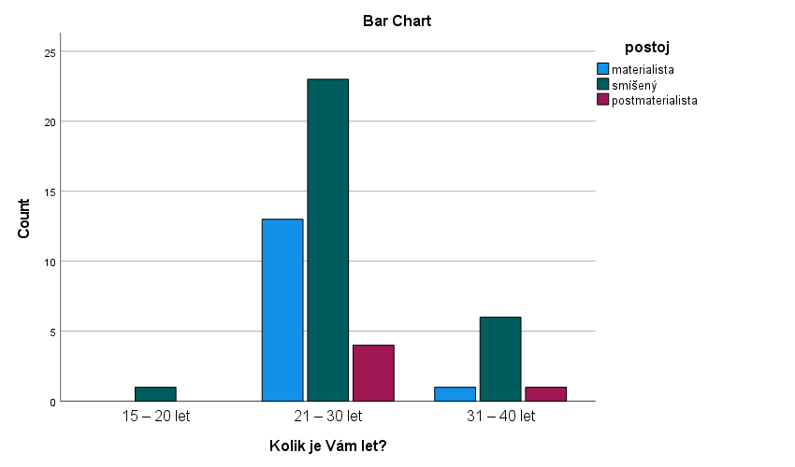Počet respondentů s daným postojem v dané věkové skupině.

Jaké je vaše nejvyšší dosažené vzdělání? * postoj Crosstabulation
Count
 |  | postoj |  |  | Total
 |  | materialista | smíšený | postmaterialista
Jaké je vaše nejvyšší dosažené vzdělání? | Základní | 0 | 1 | 0 | 1
 | Střední (vyučen/bez maturity) | 0 | 3 | 0 | 3
 | Střední s maturitou | 10 | 9 | 2 | 21
 | Vyšší odborné | 0 | 0 | 1 | 1
 | Vysokoškolské | 4 | 16 | 2 | 22
Total |  | 14 | 29 | 5 | 48
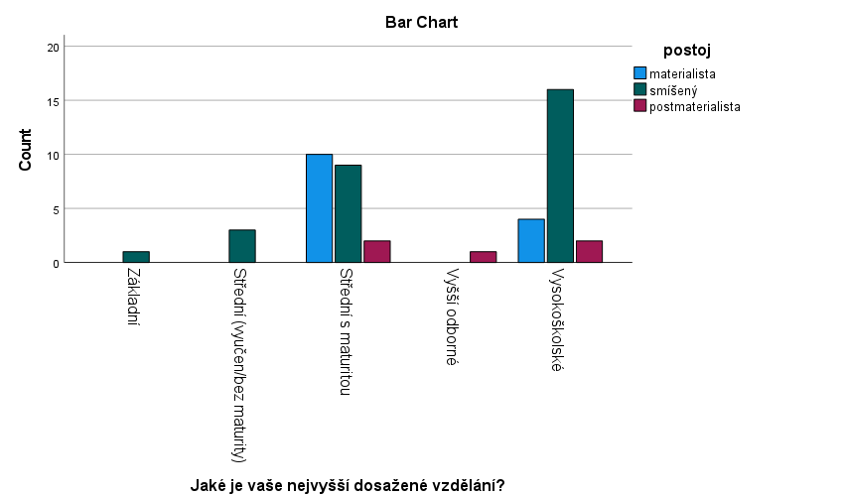

Postoje respondentů a jejich vzdělání.

NEP škála (explorační faktorová analýza):
Jako první jsem vypočítala jsem tam Cronbachovo alfa (vnitřní koenzistentnost škály)- to vyšlo nízké, ale bude to tím, že jde o krátkou škálu (navíc pouze ordinální). Škálu jsem vybrala ze zdroje, kde alfa vyšlo 0,84, což je optimální- pouze jsem škálu zredukovala, protože na původní není v mé práci prostor.

Reliability Statistics
Cronbach's Alphaª | Cronbach's Alpha Based on Standardized Itemsª | N of Items
-,203 | -,014 | 6
a. The value is negative due to a negative average covariance among items. This violates reliability model assumptions. You may want to check item codings.

Následně jsem zkoumala korelaci mezi jednotlivými proměnnými. Ta ovšem vyšla velmi nízká, takže jsem od faktorové analýzy upustila. I v původním zdroji nakonec od této analýzy upustili ze stejných důvodů.

Summary Item Statistics
 | Mean | Minimum | Maximum | Range | Maximum / Minimum | Variance | N of Items
Item Means | 2,876 | 2,145 | 3,636 | 1,491 | 1,695 | ,329 | 6
Inter-Item Correlations | -,002 | -,405 | ,385 | ,790 | -,952 | ,038 | 6

Inglehartova škála měřění postmaterialismu:
Momentálně jsem pracovala pouze s původní čtyřpoložkovou baterií. Hodnotou 1 jsem vyznačila materialistu (když v obou odpovědích zvolil materialistické hodnoty), hodnotou 2 „smíšeného“, který v jedné otázce zvolil materialistické a v druhé otázce postmaterialistické hodnoty. A hodnotou 3 jsem označila postmaterialistu, který v obou případech zvolil postmaterialistické hodnoty.

postoj
 |  | Frequency | Percent | Valid Percent | Cumulative Percent
Valid | materialista | 15 | 15,8 | 27,3 | 27,3
 | smíšený | 34 | 35,8 | 61,8 | 89,1
 | postmaterialista | 6 | 6,3 | 10,9 | 100,0
 | Total | 55 | 57,9 | 100,0
Missing | ,00 | 40 | 42,1
Total |  | 95 | 100,0

Dotazník
Dobrý den,
obracím se na vás s prosbou o vyplnění tohoto krátkého dotazníku, který je zaměřen na zkoumání hodnot uživatelů Vinted.
Dotazník je anonymní, výsledky budou použity pouze ke zpracování mé bakalářské práce na téma „Asociace obchodování na Vinted s materialistickými a postmaterialistickými hodnotami“ v rámci mého studia na Karlově Univerzitě.
Za Vaši ochotu a čas věnovaný dotazníku děkuji.
Kateřina Kocourková

Spotřeba na Vinted
A1: Využíváte platformu Vinted k prodávání, nakupování, vyměňování nebo darování oblečení (tzn. v minulosti jste tam již učinil(a) alespoň jeden obchod)?
- Ano
- Ne (konec dotazníku)
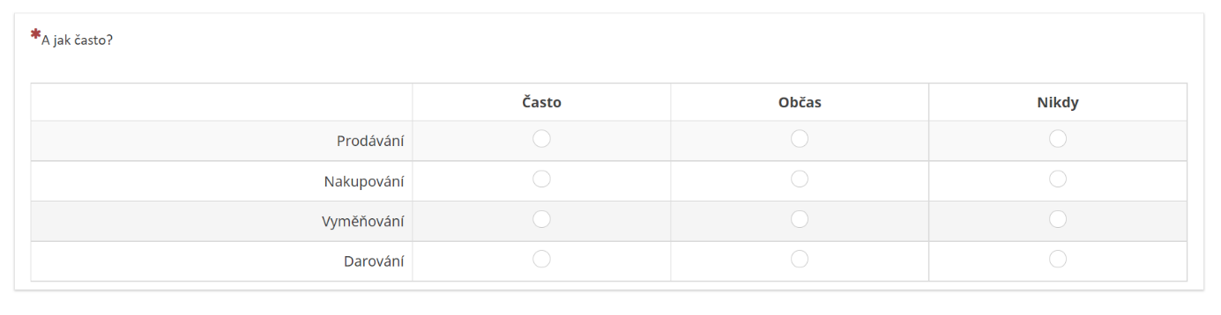
A2: Jak se průměrně často zúčastníte dokončeného obchodu (tzn. dojde k prodeji, výměně či darování zboží)?
- Méně než jednou za rok (konec dotazníku)
- Alespoň jednou ročně
- Alespoň jednou za půl roku
- Častěji než dvakrát ročně
- Každý měsíc

A3: Jaké máte důvody k obchodování na Vinted? (lze zvolit i více odpovědí)
- Úspora peněz (na Vinted lze najít levnější oblečení než v klasických obchodech)
- Nalezení zboží, které je jinde těžko k sehnání (například starší kolekce)
- Recyklace oblečení
- Finanční zisk
- Pocit občanské pospolitosti
- Žádné z uvedených
- Nechci uvést
- Jiné: ______________

Hodnoty
B1.1: Zde jsou uvedeny některé z cílů, kam by naše země mohla směřovat v nejbližších deseti letech. Kdybyste si musel(a) vybrat, kterou ze snah na tomto lístku byste označil(a) za nejdůležitější? (označte pouze jednu odpověď)
B1.2: A který z cílů by byl druhý nejdůležitější? (označte pouze jednu odpověď)
- Dosáhnout vysoké úrovně ekonomického růstu
- Zajistit spolehlivou obranu naší země
- Dbát na to, aby lidé mohli více zasahovat do rozhodování v zaměstnání a v místě bydliště
- Pokusit se zkrášlit naše město a venkov
- Nevím/nechci odpovědět

B2.1: Kdybyste si měl(a) vybrat, kterou ze snah na tomto lístku považujete za nejdůležitější? (označte pouze jednu odpověď)
B2.2: A která by byla druhá nejdůležitější? (označte pouze jednu odpověď)
- Udržet pořádek ve státě
- Dát lidem větší možnost hovořit do důležitých vládních rozhodnutí
- Bojovat proti růstu cen
- Bránit svobodu projevu
- Nevím/nechci odpovědět

B3.1: Podle vašeho mínění, co je z tohoto seznamu něj nejdůležitější? (označte pouze jednu odpověď)
B3.2: A co je druhé nejdůležitější? (označte pouze jednu odpověď)
- Stabilní ekonomika
- Směřování k humánnější, lidštější společnosti
- Směřování ke společnosti, ve které myšlenky mají větší hodnotu než peníze
- Boj proti kriminalitě
- Nevím/nechci odpovědět

NEP škála
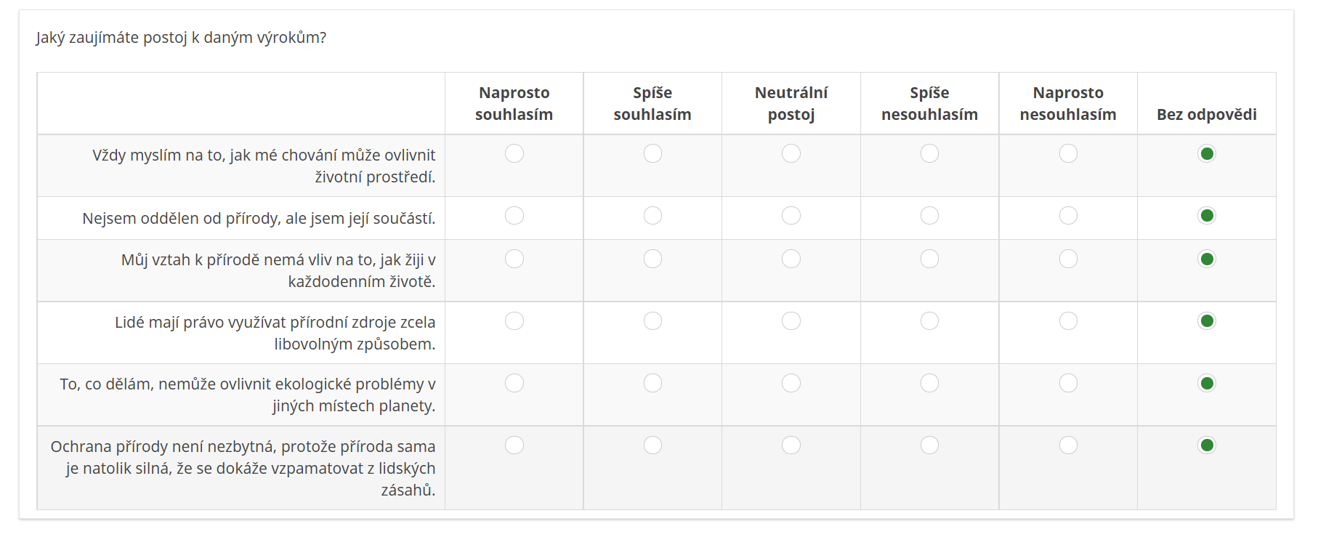

Demografie
C1: Kolik je Vám let?
- Méně než 15 let
- 15 – 20 let
- 21 – 30 let
- 31 – 40 let
- 41 – 50 let
- 51 – 60 let
- 61 let a výš
- Nechci uvést

C2: Jaké je Vaše pohlaví
- Žena
- Muž
- Jiné/nechci uvést

C3: Jaké je vaše nejvyšší dosažené vzdělání?
- Základní
- Střední (vyučen/bez maturity)
- Střední s maturitou
- Vyšší odborné
- Vysokoškolské
- Nechci uvést

C4: Kolik obyvatel má obec/město, ve které(m) žijete?
- 1 - 10 000
- 10 001 - 50 000
- 50 001 - 90 000
- Více než 90 000

